**Выпуск №3, декабрь 2016 год.**

 ***Газета для родителей***

|  |  |
| --- | --- |
| https://im0-tub-ru.yandex.net/i?id=402bf30416d2a142fe86a2e3c36593ea&n=33&h=215&w=171 | **Тема выпуска: Правила дорожные знать ВСЕМ положено!**  ***Попытка ввести правила езды на улицах делалась ещё тогда, когда автомобилей не было, когда господствовали конные экипажи.***  ***1683 год – царь Петр Алексеевич в Указе говорил: «Многие ездят с возжами и бичами большими, и бывает, что людей побивают». Чтобы лучше видеть, кучер должен был ехать верхом на лошади.*** Прошло 47 лет. |
| ***В 1730 году Указ: «Извозчикам и прочим чинам ездить, имея лошадей взнузданными, с опасением, смиренно». «За ослушание виновные за I вину будут биты кошками, за вторую – кнутом, за третью – будут выставлены на каторгу».***  ***Через 12 лет (1742 год) в новом Указе говорилось: «Ежели кто на лошадях резво ездить будет, то полиции ловить и лошадей на конюшню государыне отдавать».***  ***В 1812 году выпущены правила, в которых устанавливались:***  ***- правостороннее движение;***  ***- номерные знаки для экипажей;***  ***- ограничивались скорости движения;***  ***- требования к техническому состоянию экипажей.***  ***С появлением паровых, а потом и бензиновых двигателей, в России и за рубежом делались попытки обеспечить безопасность движения. Некоторые из правил вызывают удивление.***  ***Например, в Англии впереди двигающегося экипажа шёл человек с красным флагом и предупреждал пешеходов.***  ***Во Франции скорость самодвижущегося экипажа не должна превышать скорость пешехода.***  ***В Германии водитель заранее должен был зайти в полицию и заявить, по каким улицам он ехать будет.***  ***Ночью вообще ездить запрещалось.***  ***В 1920 году СНК издал декрет «Об автодвижении в городе Москве и ее окрестностях». Декрет устанавливал скорость для легковых машин – 3 км /час, для грузовых – 15 км/час.***  ***Не ограничивали скорость для пожарных машин. Установлено правостороннее движение.***  ***В 1961 году введены для всей территории СССР «Единые правила по улицам городов. Правила дополнялись и изменялись в 1973г., 1976 г., 1986 г.***  ***В 1968 году в ООН приняты международные ПДД.***  ***Уважаемые родители! Помните! Ребёнок учится законам дорог, беря пример с членов семьи и других взрослых. Пример папы и мамы учит дисциплинированному поведению на дороге не только вашего ребёнка, но и других родителей. Берегите ребёнка! Начните с себя.***  ***В детском саду педагоги активно ведут работу по изучению правил дорожного движения воспитанниками. Организуют целевые прогулки, экскурсии, сюжетно-ролевые и дидактические игры, развлечения, конкурсы, акции.***  ***C:\Users\acerPC\AppData\Local\Microsoft\Windows\INetCache\Content.Word\DSC03613.jpgC:\Users\acerPC\AppData\Local\Microsoft\Windows\INetCache\Content.Word\IMG_7508.jpgD:\доки 2014-2015\по ПДД\пдд у лар анат\PB142598.JPGhttps://psv4.vk.me/c812229/u187345789/docs/2a4906086d5f/20161102_131236.jpg?extra=S474FXZlPmzUVGUEh8yEzTIwMG7wCXCmAuyAhNtzvUG-TQPiI_7BzkrDKRZGnkIzrGfc_wyFSF2n6MSpT7Amj9gMICaMSdsfN9ds62CePnq82_T-HbAm9uU***   |  |  |  |  | | --- | --- | --- | --- | | http://c.sibdepo.ru/wp-content/uploads/2014/06/b17d039a30be55f19842d229ec4ff7f113.jpg  **Держите ребёнка крепко за руку!!!** | **ВАРЕЖКА:** ***Уважаемые Родители, знаете ли вы, что обыкновенная варежка может стать причиной дорожного «ЧП»?***  ***О многих таких случаях вам могут рассказать врачи и работники ГИБДД. Приведем только один пример.***  ***Зимним морозным вечером бабушка с внуком возвращались домой. Бабушка крепко держала ребенка за руку. Они остановились перед проезжей частью, пропустили проезжавший транспорт и уже начали переходить улицу, как неожиданно из-за поворота показался автомобиль. Пенсионерка сделала шаг назад, а испугавшийся ребенок, наоборот, вырвал свою ручонку из бабушкиной руки и побежал вперед прямо под колеса автомашины.***  ***В руке у бабушки оказалась только связанная ею варежка…***  ***Получивший в результате наезда переломы малыш долгое время провел в больнице.*** | | | | **Не забывайте, зимой на переход тратится больше времени. Скользкая проезжая часть и теплая одежда замедляют движение, пушистая шапка ограничивает обзор, а детские сапожки, а тем более валенки быстрое передвижение делают целой проблемой. К варежкам следует относиться с осторожностью: лучше не просто крепко держать ребенка за одетую в шерстяной домик руку, но и придерживать его за запястье.** | | | | | **Викторина для родителей по ПДД**   1. Какое лекарственное растение можно использовать в качестве дезинфицирующего средства при капиллярном кровотечении? 2. Назовите марку машин.   Аhttps://pp.vk.me/c543108/v543108487/1f26d/bgZ0q2JvHck.jpgБhttps://pp.vk.me/c543108/v543108487/1f26d/bgZ0q2JvHck.jpg Вhttps://pp.vk.me/c543108/v543108487/1f27f/9IiqwPOIQ6Y.jpgГhttps://pp.vk.me/c543108/v543108487/1f27f/9IiqwPOIQ6Y.jpg | | 77 | | 1. Какой знак лишний?   АЗнак скользкая дорога Б Знак дорожного движения движение пешеходов запрещено В Знак пешеходного перехода Г. Знак заторы в дорожном движении Объясните почему?   1. Обучение детей правилам безопасности на дороге – это первостепенная задача кого?   а) ГИБДД; б) детского сада; в) родителей; г) ваш вариант.   1. Перечислите участников дорожного движения:…   Ответы можно передать воспитателям группы. Родители, правильно ответившие **на все** вопросы викторины, получат благодарность и сувенир. | | | | |

***Ребусы для детей:***

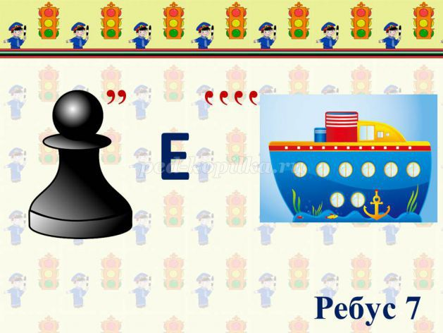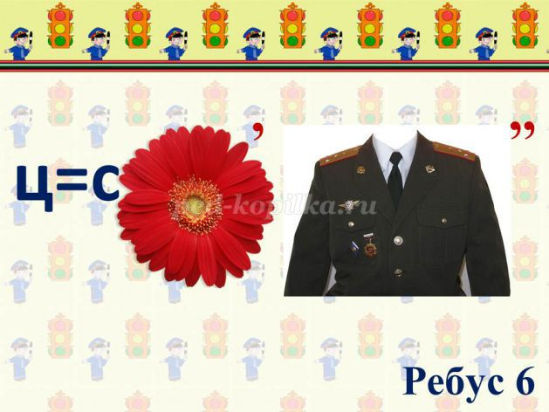

.***Информацию подготовила:***

***старший воспитатель А.А.Каменских***